**9월 1주차 TELLIN 개발일지**

-프론트엔드-

1. 메인페이지 React.js 컨버팅 완료

2. 회원가입 페이지 React.js 컨버팅 완료

3. 로그인 페이지 React.js 컨버팅 완료

4. 메인페이지 HTML 폼 구성

5. 리액트 구조 설계 완료!

-추가-

a. position fixed overflow 문제 media query로 해결해야 됨.

b. 메인페이지 scroll - form fixed 문제 해결해야 됨.

c. React-Router로 폼들 연결시키기

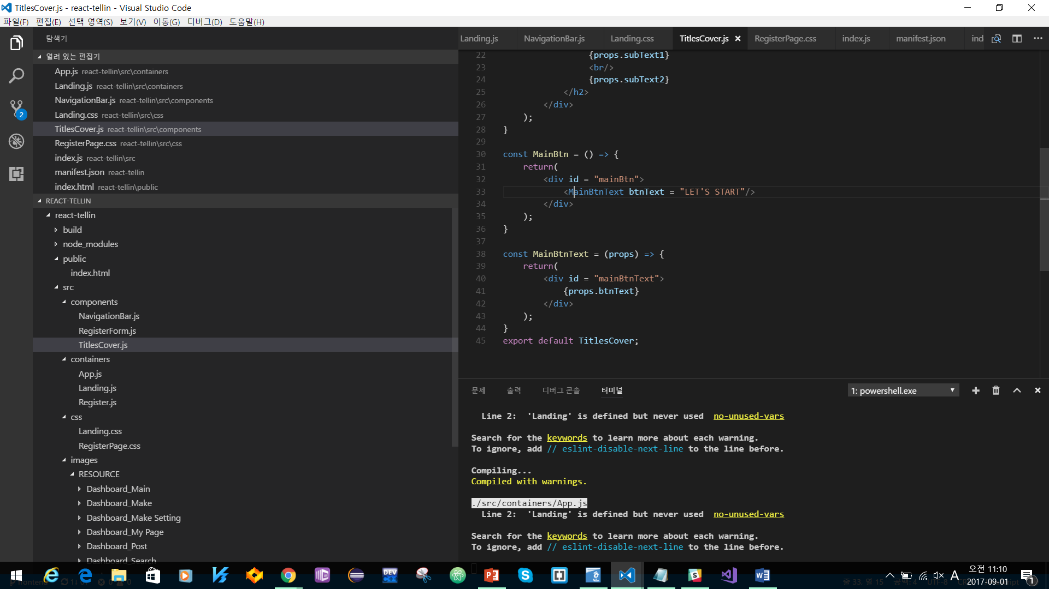

-백엔드-

1. 마이페이지 DB 스키마 설계 완료

-추가-

9월 4일부터 본격적 시작

https://github.com/Nooheat/Tellin/tree/backend/server